我代码里面的备注不要动，删了我就不记得了

一、目的：给原本的考勤表添加更多参数

二、输入说明

1、文件夹结构：



2、考勤记录表是csv，并且里面的每一列都有个tab，我用excel是这样删除的，代码没有研究怎么操作。

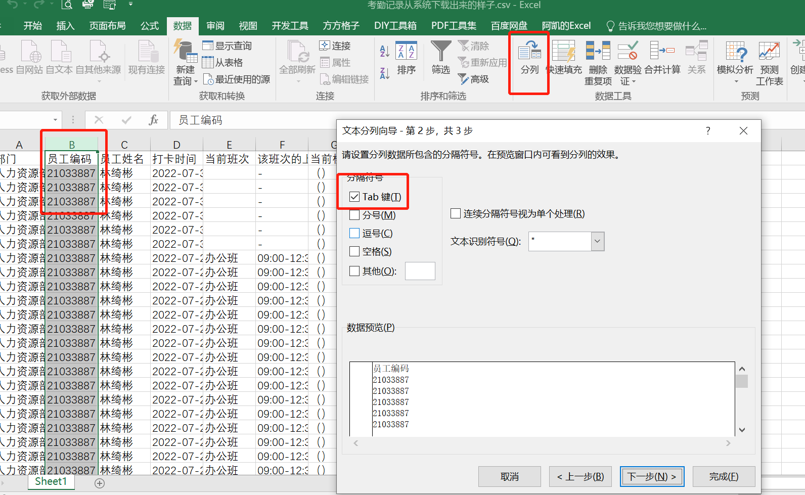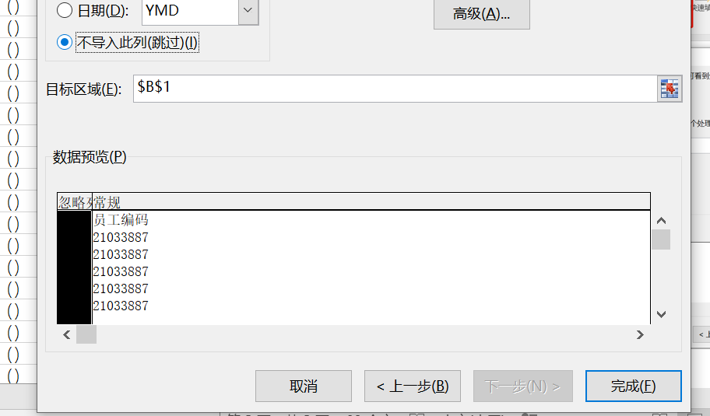

所以考勤记录表需要预处理，详见代码需求说明

三、代码需求

1. 考勤记录表预处理

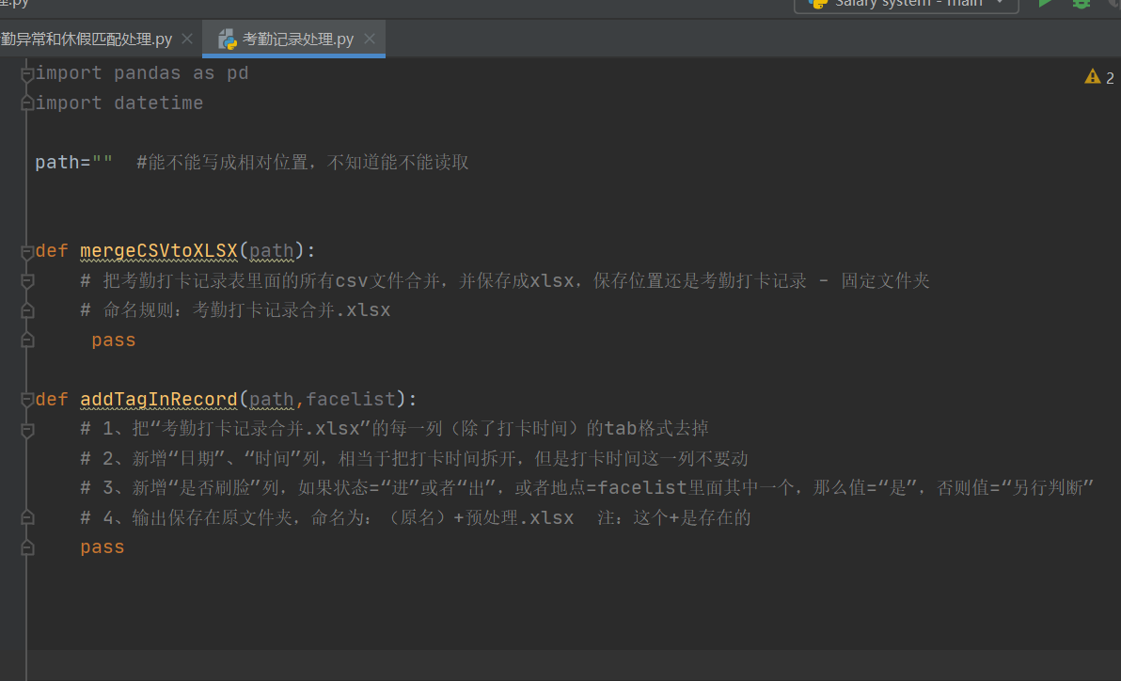

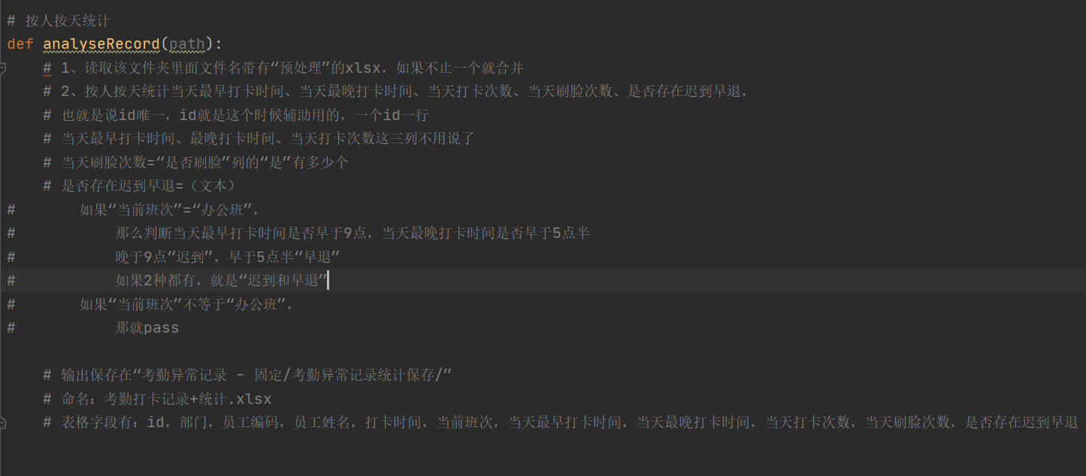

其他没有想好